**סהר בלאס - תיק תיעוד פרויקט – מכירה וקניית דירות/בתים**

פרטים:

שם מלא: סהר בלאס

תעודת זהות: 212647952

בית הספר: תיכונט

נושא הפרויקט: מכירה וקניית דירות/בתים

**תוכן עניינים**

תוכן עניינים 2

הקדמה 3

תכנון המשימה (מסמך ייזום) 4

*תיאור קצר של הארגון* 4

*אבחון כללי של הבעיות במצב הקיים בעיני הלקוח* 5

*תיאור קצר של המערכת המוצאת* 5

תכנון המערכת – אפיון 6

*תהליכי המערכת* 6

מדרג תהליכים/פעילויות והצגתם 6

תרשימי UML 10

תהליכים במערכת 15

*מסד נתונים* 18

*תיעוד מסדי הנתונים* 18

*תרשים מבנה הנתונים* 25

עיצוב 26

*עץ מבנה המחלקות והטפסים* 27

*בניית עץ תפריטים* 28

*עיצוב קלטים/פלטים מפורט* 38

*צילומי מסכים של כל הטפסים* 39

טבלאות מרכזות – תהליכים במסך 51

שדות במסך 54

# **הקדמה**

תיק תיעוד פרויקט זה מסביר על העבודה שלי בשפת #C ששמה Israel BnB שבאה לשלב את הנגישות של אפליקציית Air BnB שמתחה **בהשכרת** דירות/בתים יחד עם תוכנת יד 2 שמתמחה בעיקר **במכירה** של מגוון מוצרים. המטרה העיקרית של הפרויקט הינה להנגיש לאנשים הפשוטים את הפונקציה של למכור ולקנות דירות/בתים מבלי שיצטרכו לפנות לצד שלישי כגון חברת מתווכים או סוכנים פרטיים. בתכנון המשימה אסביר במבט כללי על הארגון, לאחר מכן אסביר בפרטי פרטים על הפרויקט עצמו ותהליכי המערכת ואיך אני מעביר מידע ממסד הנתונים לשכבת "העסקים" ולאחר מכן לשכבת המשתמש וההפך.

מדוע בחרתי בפרויקט זה? בחרתי בפרויקט זה בגלל שמאוד מעניין אותי כל תחום הנדל"ן, בנוסף אבא שלי עובד בתחום זה מה שגרם לי להתעניין יותר. בגלל השילוב של ההתעניינות והעובדה שאבי עובד בתחום זה, גרם לי לחשוב על פרויקט מסוג זה.

# **תכנון המשימה (מסמך ייזום)**

## תיאור קצר של הארגון

Israel BnB הינה אפליקציית השכרת דירות, מטרת הארגון היא לקשר בין אנשים שרוצים לשכור דירות לאנשים שרוצים להשכיר דירות מבלי לשלם אחוזי מכירה (גובה השכירות לחודש + מע"מ) לסוכן נדל"ן כדי שימצא את הדירה האידאלית בשביל המשכיר והשוכר הפוטנציאלי למשכיר. היקפו של הארגון הוא כ-50 משכירי דירות.

תרשים:

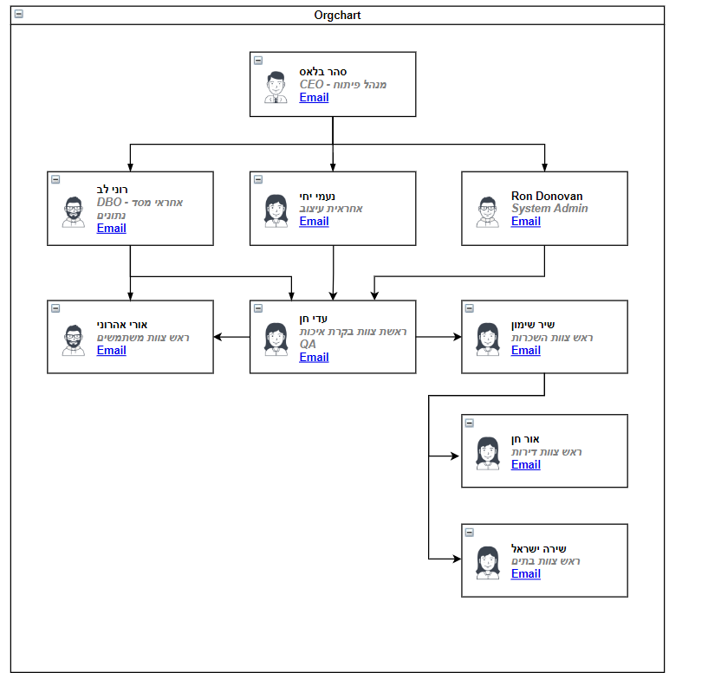

## אבחון כללי של הבעיות במצב הקיים בעיני הלקוח

המצב הקיים מחייב את האיש הפשוט "הלקוח" בצד שלישי, כגון: סוכן נלד"ן כדי למצוא את הדירה המתאימה לו ומחויב בתשלום גבוה על העבודה שלו או שמאי כדי להעריך את ערך הדירה/בית.

בעיות אפשריות הינם תיאום בין משכירים לדירות המוצעות.

## תיאור קצר של המערכת המוצאת

תחום הארגון שייבדק הוא בין השוכרים למשכירים, מטרות המערכת הינם ניהול כל הלקוחות בצורה המיטבית ללא בעיות וללא צורך בהתערבות צד שלישי או פגישה כלשהי.

יעדי מערכת המידע: יצירת דוחות על אזורים נמכרים לצורך הצעת שיפור לשוכרים (כגון כמה זה שכר טוב ולא נמוך/גבוה מדי). כך לא יצטרך להתייעץ עם צד שלישי בנוגע למכיר ההשכרה ויחסוך את התשלום הנוסף.

# **תכנון המערכת – אפיון**

## תהליכי המערכת

### מדרג תהליכים/פעילויות והצגתם

#### עץ תהליכים

### תרשימי UML

#### הרשמה של משתמש

מיודע ללקוח חדש



לקוח חדש

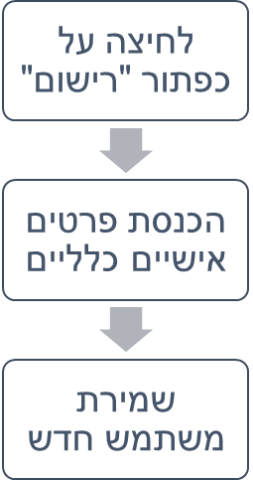

#### עדכון לקוח

מיודע ללקוח קיים



לקוח קיים

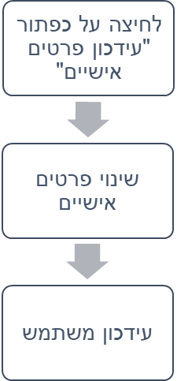

#### *הוספת נכס*

מיודע ללקוח קיים



לקוח קיים

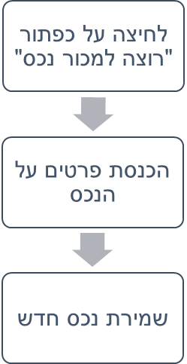

#### *קניית נכס*

מיועד ללקוח קיים



לקוח קיים

#### *התעניינות בנכס*

מיועד ללקוח קיים



לקוח קיים

#### *חיפוש נכס*

מיועד לכל הלקוחות (קיים/לא קיים)



לקוח

#### *כניסה למערכת*

מיועד ללקוח קיים



לקוח קיים

#### *התנתקות מהמערכת*

מיועד ללקוח קיים ורשום



לקוח קיים

#### *ניווט בתפריט הראשי*

מיועד ללקוח



לקוח

#### צפייה בכל הנכסים/כל הדירות

מיודע ללקוח קיים



לקוח קיים

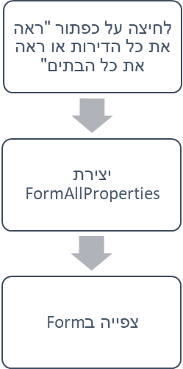





לקוח קיים

המערכת

### תהליכים במערכת

#### הרשמה של משתמש חדש -

הגדרת המטרה – לייצר לקוח חדש

למי מיועד – לקוח **לא** רשום

#### עדכון לקוח -

הגדרת המטרה – לעדכן פרטים אישיים

למי מיועד – לקוחות רשומים

#### הוספת נכס –

הגדרת המטרה – הוספת נכס למאגר הנתונים

למי מיועד – לקוח קיים שמעוניין למכור נכס

#### קניית נכס –

הגדרת המטרה – לקנות נכס קיים ולעדכן שנמכר

למי מיועד – לקוח קיים שרוצה לקנות את הנכס

#### התעניינות בנכס –

הגדרת המטרה – להראות התעניינות בנכס כדי שיהיה גם סטטיסטיקה אפשרית להראות יחס התעניינות לכל עיר.

למי מיועד – לקוח רשום שמתעניין בנכס

#### חיפוש נכס –

הגדרת המטרה – מציאת נכס על פי קריטריונים כגון: קטגוריה, רחוב וטווח מחירים.

למי מיועד – כל לקוח (קיים/לא קיים)

#### כניסה למערכת –

הגדרת המטרה – כניסה למערכת ופתיחת אופציות שרק לרשומים יש, כגון: עדכון נכס, עדכון פרטים אישיים ולראות טבלאות.

למי מיועד – לקוחות רשומים

#### התנתקות מהמערכת –

הגדרת המטרה – יציאה מהמערכת

למי מיועד – לקוח רשום בתוך המערכת

ניווט בתפריט הראשי –

הגדרת המטרה - לאפשר למשתמש גישה לכל פונקציות המערכת בצורה אסטטית ונוחה

למי מיועד – לכל משתמשי המערכת (לקוח לא קיים/קיים)

הסכם בין קונה למוכר –

הגדרת המטרה – יצירת הסכם בין הקונה למוכר

למי מיועד – מיועד לקונה הנכס

צפייה ברשימת הדירות/בתים –

הגדרת המטרה – לאפשר ללקוח לראות את כל הנכסים באותו קטגוריה שזמינים

למי מיועד – ללקוח שמעוניין לראות ברשימת הנכסים של אותה קטגוריה

סינון רשימת דירות/בתים –

הגדרת המטרה – לאפשר ללקוח לסנן את רשימת הנכסים לפי קריטריונים מסויימים

למי מיועד – ללקוח קיים שנמצא בתוך רשימת הדירות/בתים

## מסד נתונים

### תיעוד מסדי הנתונים

#### פירוט הטבלאות

|  |  |  |
| --- | --- | --- |
|  |  |  |
| שם טבלה | מפתח ראשי | תדירות שימוש |
| Table_Catagory | ID | שליפה – תדירות נמוכה  הכנסה – תדירות נמוכה  עדכון – תדירות נמוכה |
| Table_City | ID | שליפה – תדירות בינונית  הכנסה – תדירות נמוכה  עדכון – תדירות נמוכה |
| Table_Client | ID | שליפה – תדירות גבוהה  הכנסה – תדירות גבוהה  עדכון – תדירות גבוהה |
| Table_ClientProduct | ID | שליפה – תדירות גבוהה  הכנסה – תדירות גבוהה  עדכון – תדירות גבוהה |
| Table_Product | ID | שליפה – תדירות גבוהה  הכנסה – תדירות גבוהה  עדכון – תדירות גבוהה |

#### Table_Catagory

|  |  |  |  |  |
| --- | --- | --- | --- | --- |
| שם רשומה | מטרת רשומה | האם השדה חובה | האם מפתח ראשי | האם מפתח זר |
| Id | מזהה ייחודי לכל משתמש שיוכל לשמש כמפתח זר ולהבדיל בין המשתמשים השונים. | כן | כן | לא |
| Name | שם הקטגוריה (דירות/בתים) | כן | לא | לא |

#### Table_City

|  |  |  |  |  |
| --- | --- | --- | --- | --- |
| שם רשומה | מטרת רשומה | האם השדה חובה | האם מפתח ראשי | האם מפתח זר |
| Id | מזהה ייחודי לכל משתמש שיוכל לשמש כמפתח זר ולהבדיל בין המשתמשים השונים. | כן | כן | לא |
| Name | שם העיר | כן | לא | לא |

#### Table_Client

|  |  |  |  |  |
| --- | --- | --- | --- | --- |
| שם רשומה | מטרת רשומה | האם השדה חובה | האם מפתח ראשי | האם מפתח זר |
| Id | מזהה ייחודי לכל משתמש שיוכל לשמש כמפתח זר ולהבדיל בין המשתמשים השונים. | כן | כן | לא |
| FirstName | שם פרטי של הלקוח | כן | לא | לא |
| LastName | שם משפחה של הלקוח | כן | לא | לא |
| CellPhoneAreaCode | מספר המיקוד של הטלפון (052,054) | כן | לא | לא |
| CellPhoneNumber | מספר הטלפון בלי המיקוד | כן | לא | לא |
| Email | המייל של הלקוח | כן | לא | לא |
| ID_Number | תעודת הזהות של הלקוח | כן | לא | לא |
| City | עיר/יישוב שבו גר הלקוח | כן | לא | כן |
| PassWord | סיסמא של הלקוח לכניסת המערכת | כן | לא | לא |

#### Table_ClientProduct

|  |  |  |  |  |
| --- | --- | --- | --- | --- |
| שם רשומה | מטרת רשומה | האם השדה חובה | האם מפתח ראשי | האם מפתח זר |
| Id | מזהה ייחודי לכל משתמש שיוכל לשמש כמפתח זר ולהבדיל בין המשתמשים השונים. | כן | כן | לא |
| Product | הנכס שאותו הלקוח מעוניין | כן | לא | כן |
| Client | אותו לקוח שמעוניין בנכס | כן | לא | כן |
| Interest | כמה מעוניין בנכס (1-5) | כן | לא | לא |
| DateIntresSince | מה התאריך שבו הראה התעניינות | כן | לא | לא |
| iSIntrested | אם הלקוח אינו מעוניין בנכס (במקרה שבחר ב-0) | כן | לא | לא |

#### Table_Product

|  |  |  |  |  |
| --- | --- | --- | --- | --- |
| שם רשומה | מטרת רשומה | האם השדה חובה | האם מפתח ראשי | האם מפתח זר |
| Id | מזהה ייחודי לכל משתמש שיוכל לשמש כמפתח זר ולהבדיל בין המשתמשים השונים. | כן | כן | לא |
| Address | רחוב הנכס | כן | לא | לא |
| Category | קטגוריה אליו שייך הנכס (בית או דירה) | כן | לא | כן |
| Client | בעל הנכס | כן | לא | כן |
| Picture1 | שם התמונה (השם שנמצא בתיקייה של picture של הפרוייקט) | כן | לא | לא |
| Picture2 | שם התמונה (השם שנמצא בתיקייה של picture של הפרוייקט) | כן | לא | לא |
| Picture3 | שם התמונה (השם שנמצא בתיקייה של picture של הפרוייקט) | כן | לא | לא |
| Description | תיאור הנכס במילים של הלקוח | כן | לא | לא |
| City | יישוב/עיר בו הנכס נמצא | כו | לא | לא |
| DateFrom | התאריך ממנו נכנס הנכס למאגר הנתונים | כן | לא | לא |
| Size | גודל הנכס | כן | לא | לא |
| Street.No | מספר רחוב | כן | לא | לא |
| Floor | קומה/קומות (תלוי בקטגוריה שנבחר) | כן | לא | לא |
| Apt.No | מספר דירה (אם נבחר בית אז זה מכניס אוטומטי 0) | כן | לא | לא |
| IsSold | האם הנכס נמכר | כן | לא | לא |
| Price | מחיר הנכס | כן | לא | לא |

#### טבלת קשרי גומלין מרכזית

|  |  |  |  |  |  |
| --- | --- | --- | --- | --- | --- |
| שם טבלת הבן | מפתחת בטבלת הבן | שם טבלת האב | מפתחת בטבלת האב | מטרת קשר הגומלין | סוג הקשר |
| Table_Client | City | Table_City | Id | לקשר בין טבלת ערים לטבלת לקוחות. שללקוח תיהיה אפשרות לבחור באיזור עיר הוא גר | יחיד לרבים:  1-∞ |
| Table_Client | Product | Table_Product | id | שיוך הלקוח למוצר אותו הלקוח "מתעניין" | רבים לרבים  טבלה מקשרת –  Table_ClientProduct |
| Table_Product | Client | Table_Client | Id | שיוך וקישור המוצר עבור אותו לקוח "מתעניין" | רבים לרבים  טבלה מקשרת –  Table_ClientProduct |
| Table_Product | Category | Table_Category | Id | שיוך לקטגוריה מסוימת (למוצר) | יחיד לרבים:  1-∞ |
| Table_Product | Client | Table_Client | Id | שיוך של המוצר ללקוח | יחיד לרבים:  1-∞ |
| Table_Product | City | Table_City | Id | שיוך העיר של המוצר | יחיד לרבים:  1-∞ |

### תרשים מבנה הנתונים

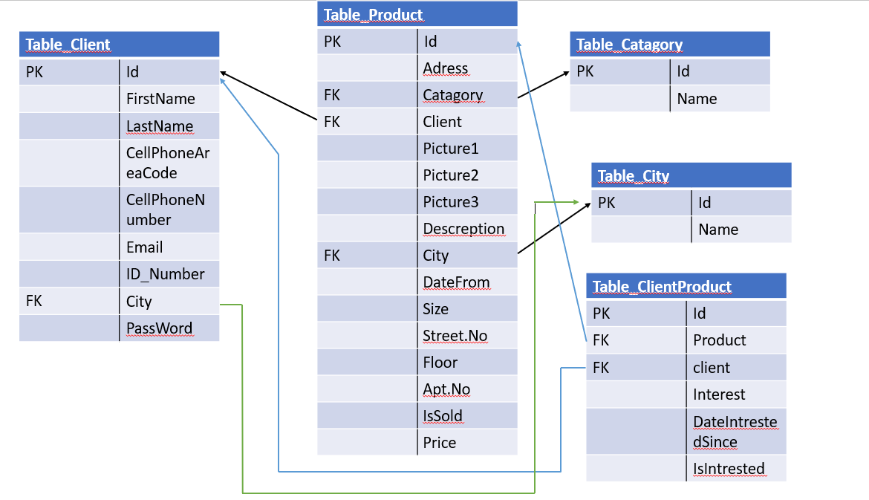

# **עיצוב**

## עץ מבנה המחלקות והטפסים

## בניית עץ תפריטים

## 

## עיצוב קלטים/פלטים מפורט

### צילומי מסכים של כל הטפסים

Page “SignIn”

ריק

מלא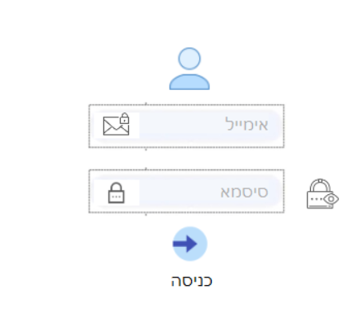

מלא עם "הראה סיסמא"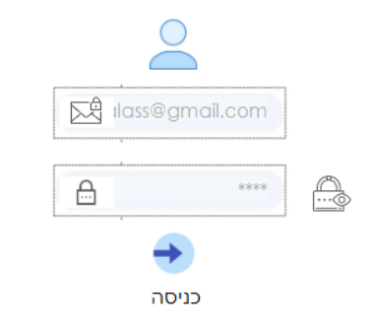

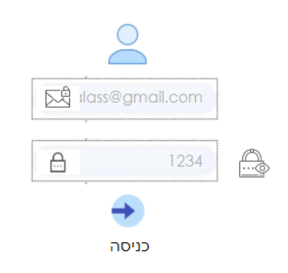

Page “SignUp”

ריק

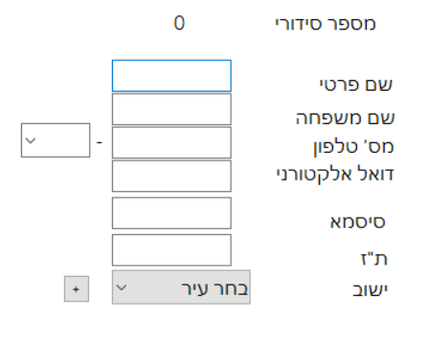 מלא

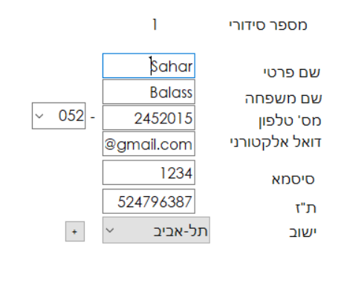אפשרות "הוספת עיר"

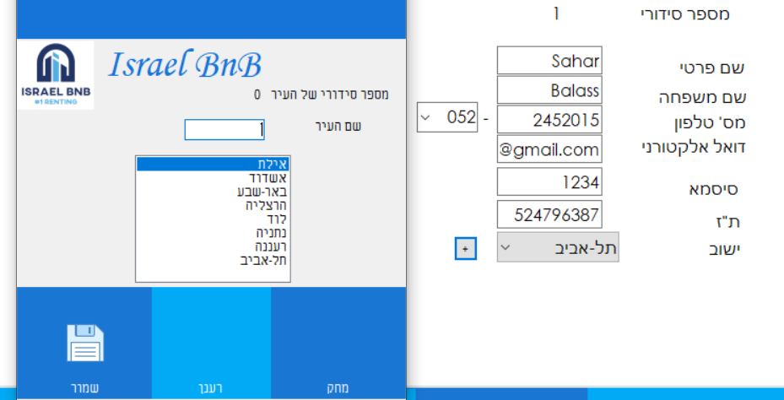

Page “Dochot” טבלאות

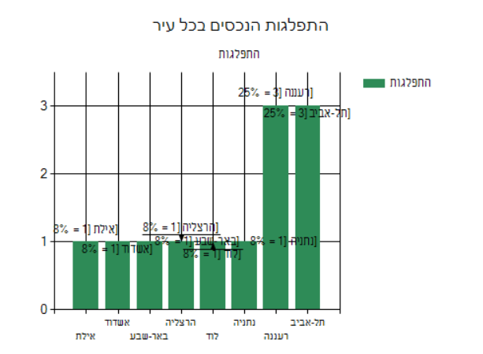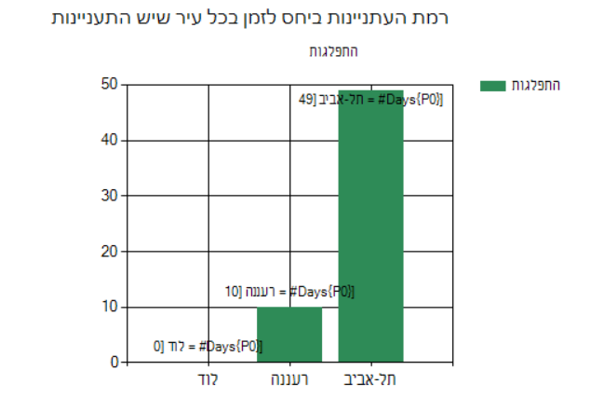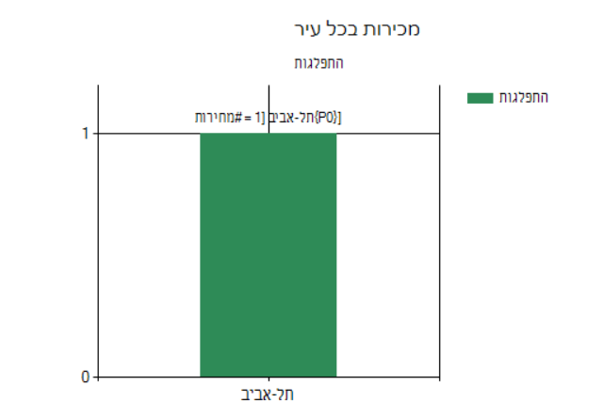

Page “Intro”



Page “Apartments”

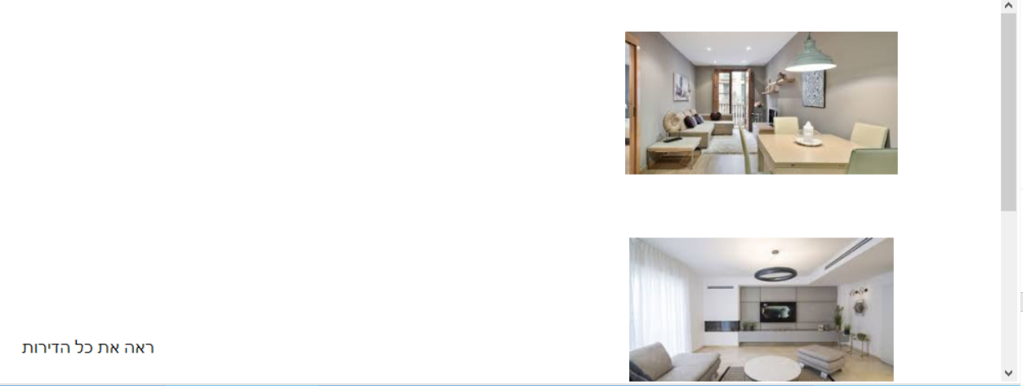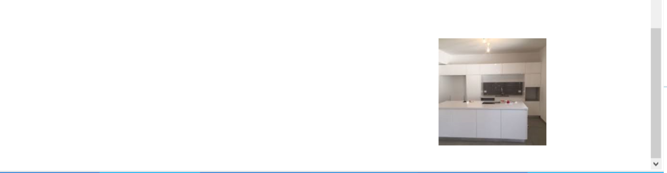דוח בעמוד זה

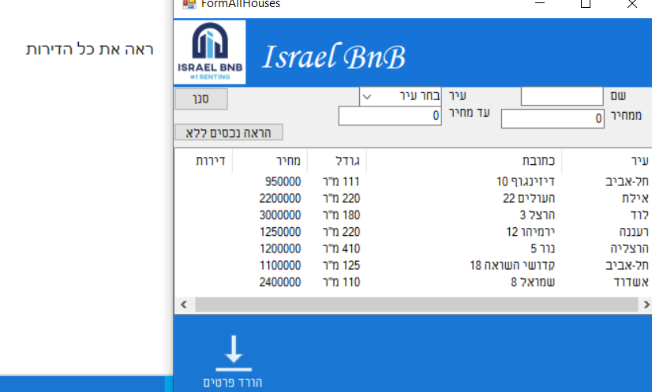

דוח עם סינון

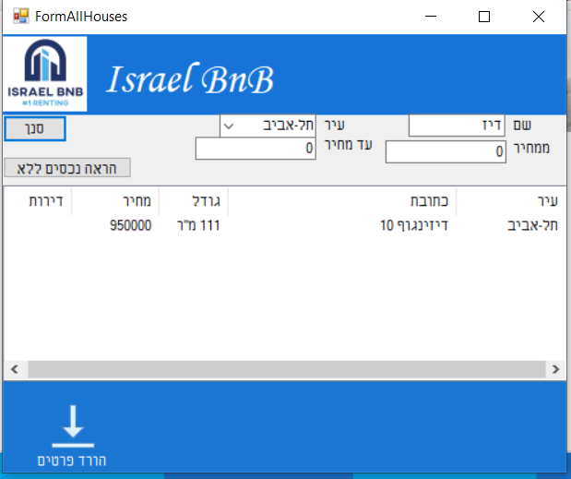

לחיצה על נכס

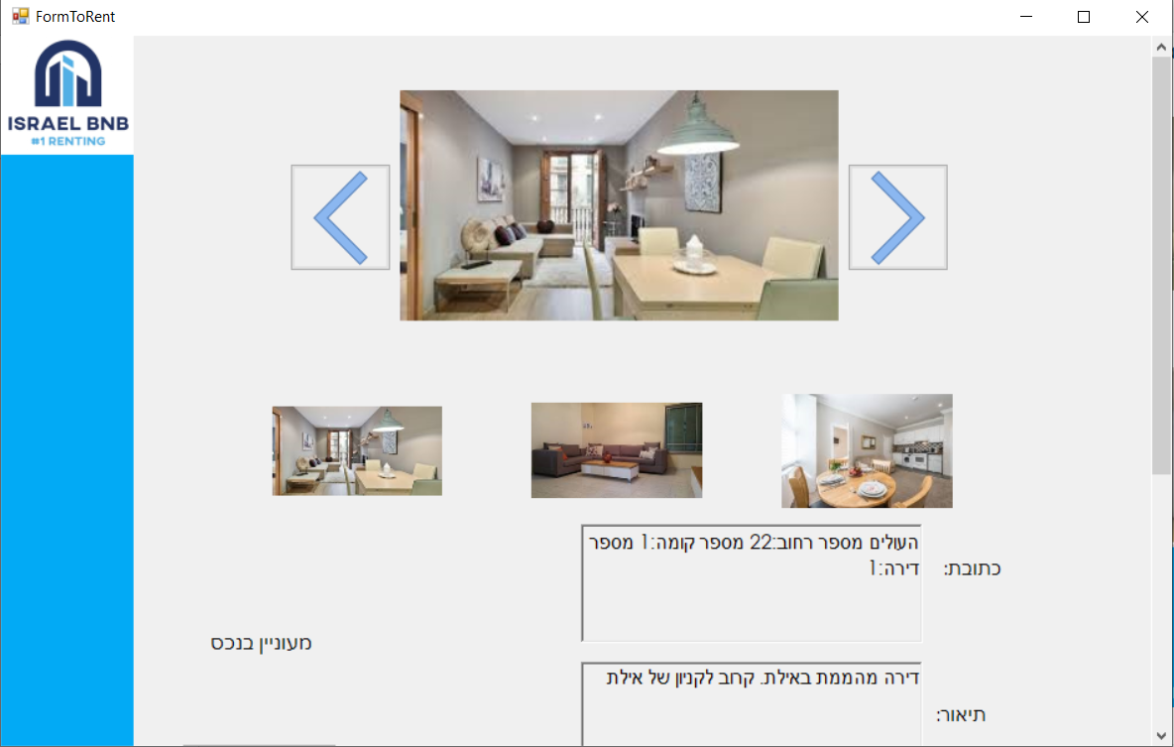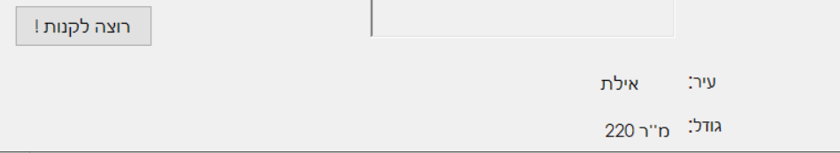

לחיצה על כפתור "מעוניין בנכס"

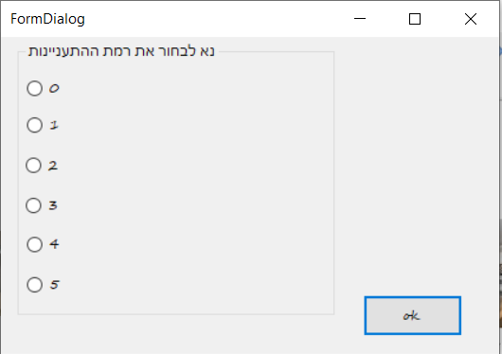

לחיצה על כפתור "רוצה לקנות"

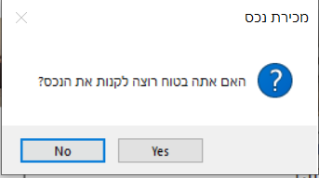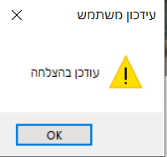

דוח הסכם

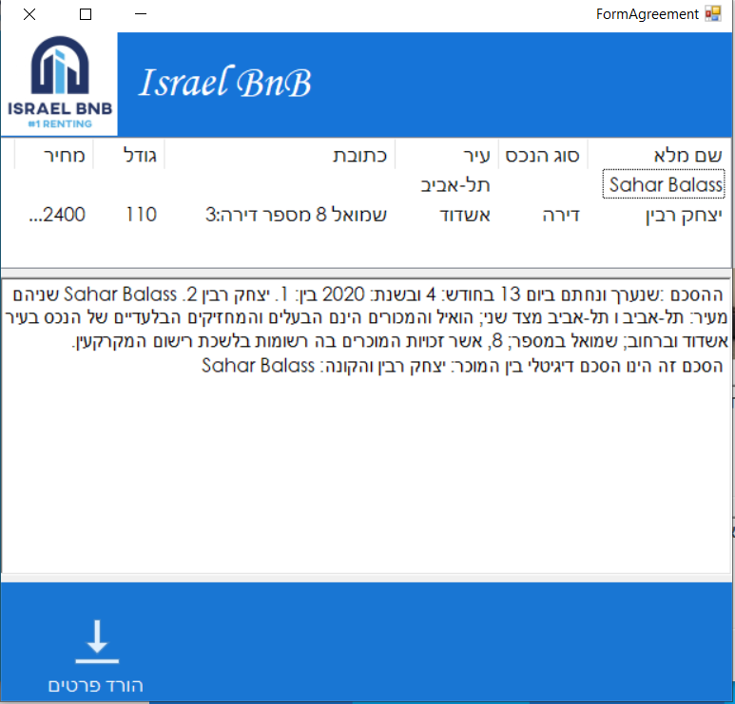

Page “Houses”

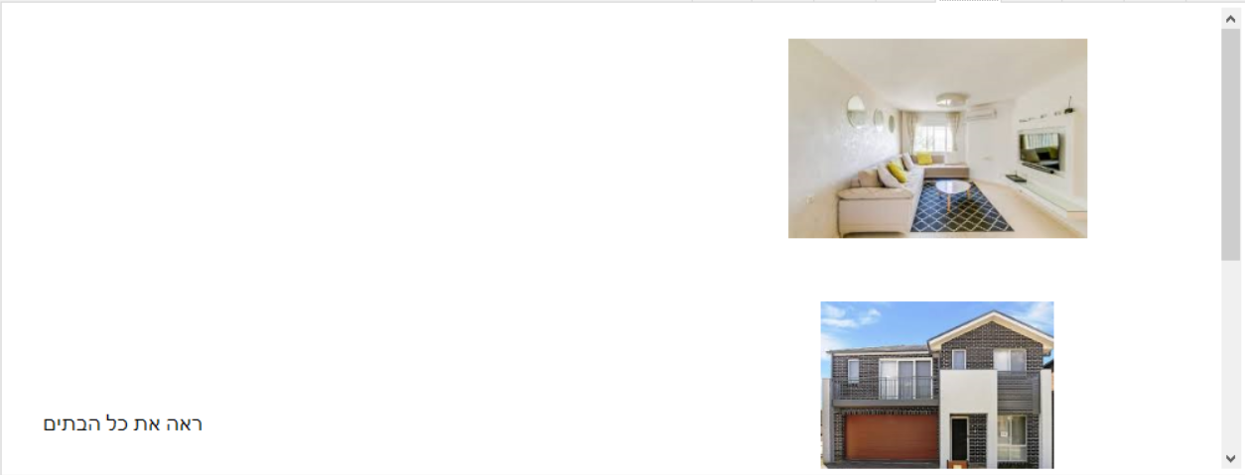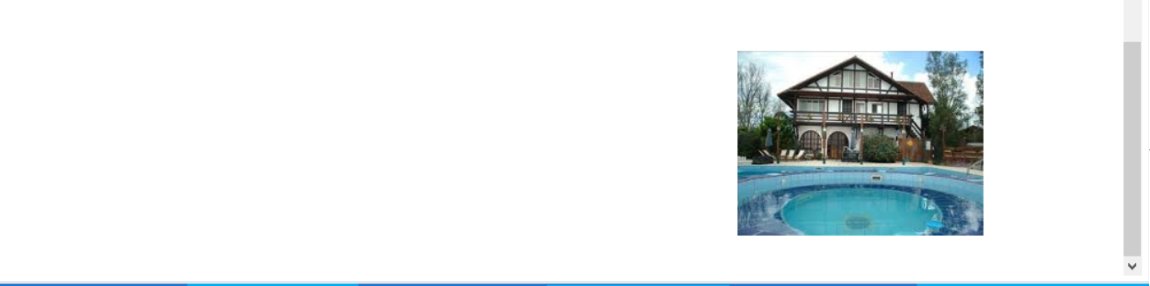דוח בעמוד זה

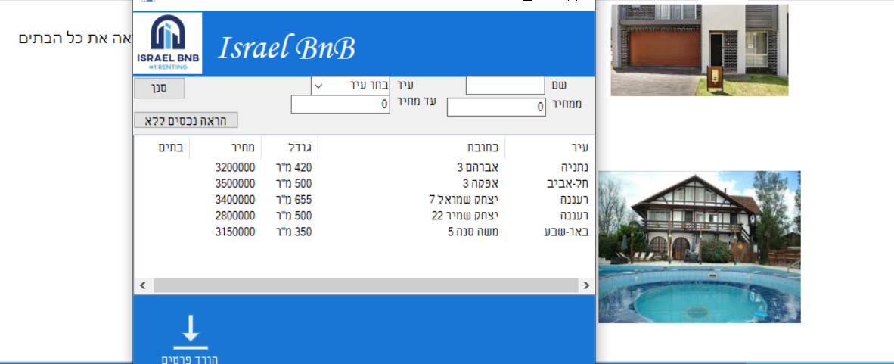

דוח עם סינון

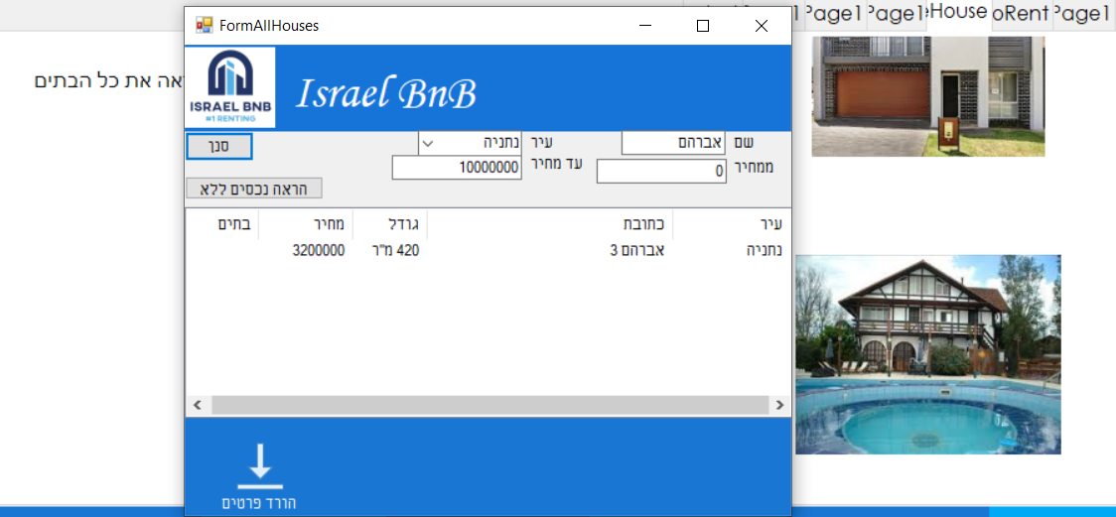

לחיצה על הנכס

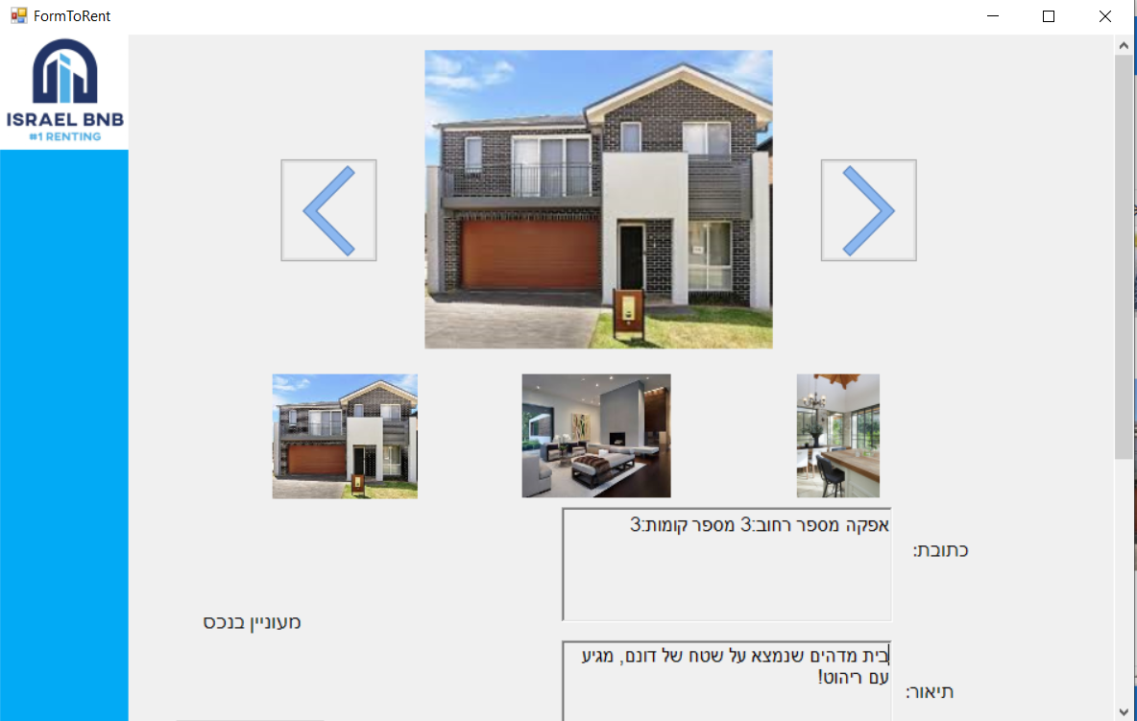

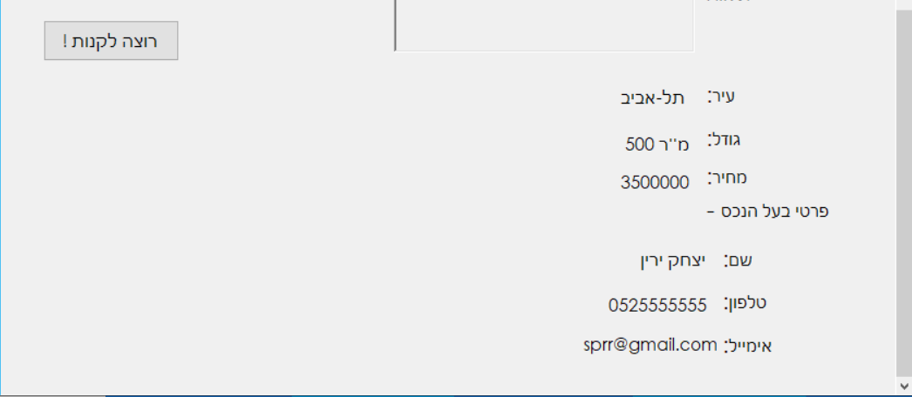לחיצה על כפתור "מעוניין בנכס"



לחיצה על כפתור "רוצה לקנות"



דוח הסכם

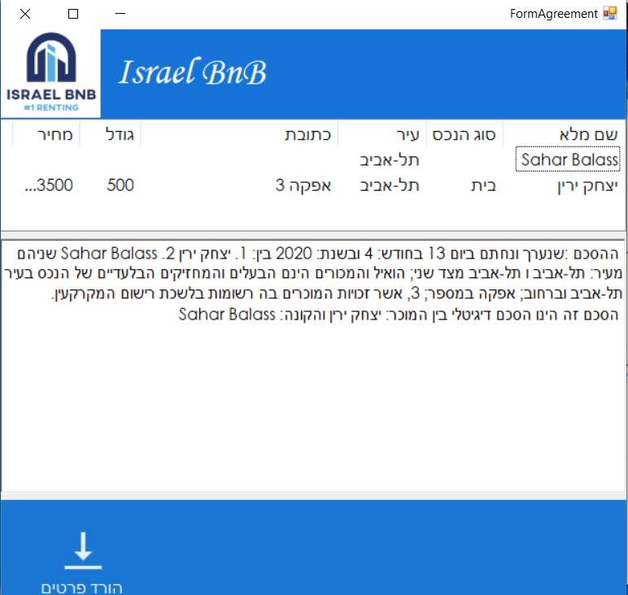

Page “Search Property”

ריק

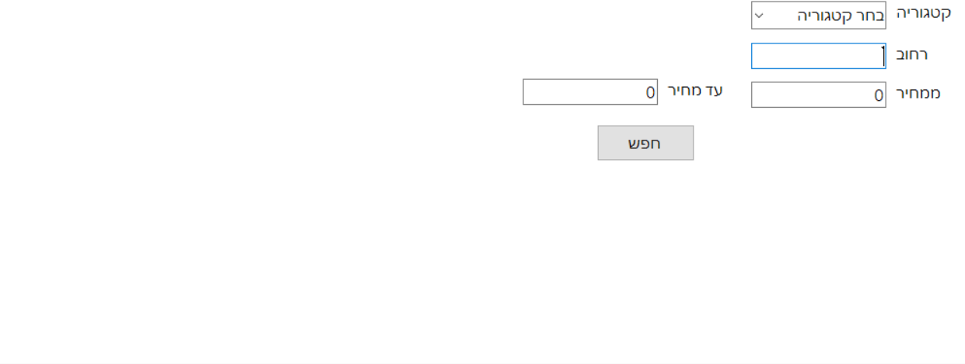מלא

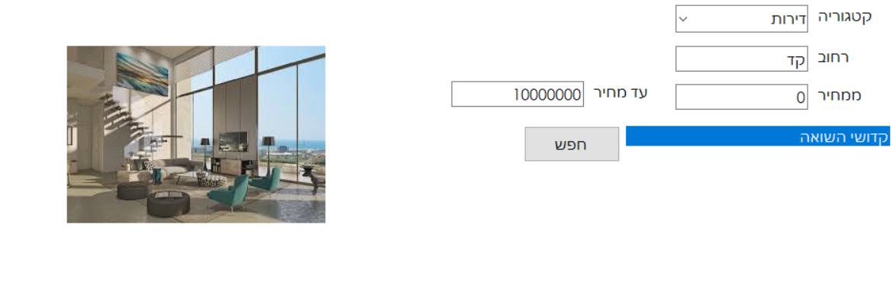

Page “Want To Sell”

ריק

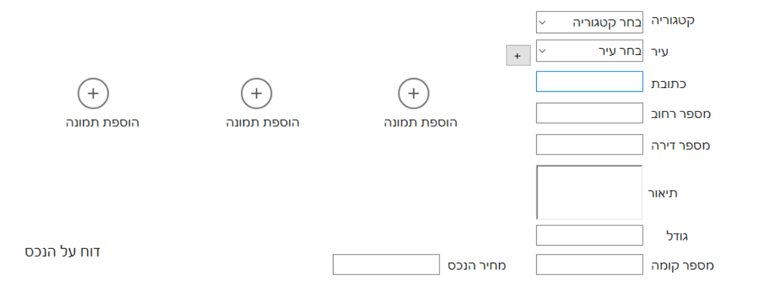מלא

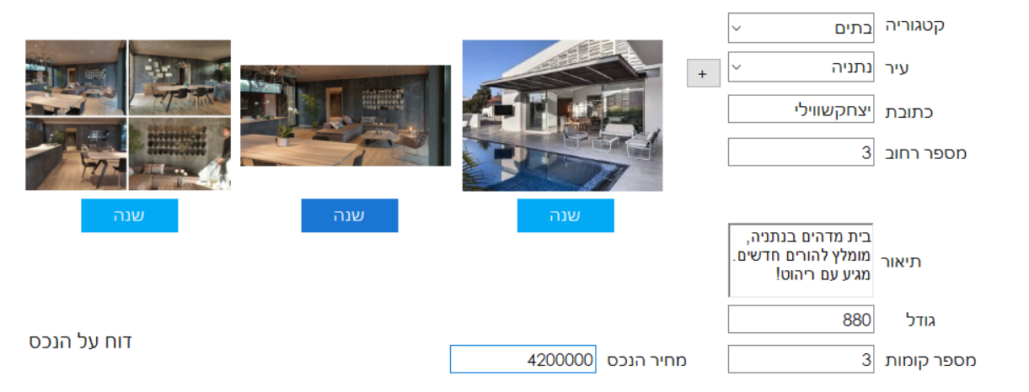דוח הנכס

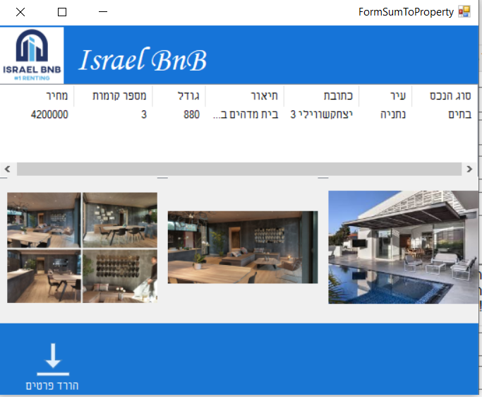

### טבלאות מרכזות – תהליכים במסך כולל בדיקות לוגיות בטפסי הקלט

#### מסך כניסה

|  |  |  |
| --- | --- | --- |
| סוג התהליך | שם התהליך | פירוט |
|  | Tab_SignIn |  |
| עיקרי | התחברות למערכת | * משתמש מזין את פרטיו האישיים (אימייל וסיסמה). במידה והפרטים קיימים במערכת, הלקוח מתחבר ורשאי לגשת לשאר פעולות המערכת.   במידה והפרטים לא נמצאים במערכת, מופיעה הודעת שגיאה. |
|  | Tab_SignUp |  |
| עיקרי | רישום משתמש | משתמש מזין את כל הפרטים המבוקשים – בדיקות לוגיות (חובה):  שם: ארוך מ2 תווים  שם משפחה: ארוך מ2 תווים  מספר טלפון: בדיוק 7 (לא כולל ספרת ביקורת)  אימייל: האם אימייל תקין  תעודת זהות: האם 9 ספרות ואפשרות לכתוב רק מספרים  ספרת ביקורת: שווה ל3 ספרות  עיר: חובת בחירה  סיסמא: חובה סיסמא של מעל 4 תווים (אחרת יופיע הודעה) |
| עזר | עדכון משתמש | שינוי משתמש, אותם בדיקות לוגיות |
| עזר | הוספת עיר | אפשרות הוספת עיר אם אין. |
| עזר | פתיחת דוח על המשתמש | אפשרות לראות את הפרטים של אותו לקוח רשום בדוח עם אופציה להדפסה |
|  | Tab_Apartments |  |
| עיקרי | לחיצה על תמונה של דירה | לאחר לחיצה על תמונה של דירה יפתח Form_ToRent שיוסבר בהמשך  בדיקות:  האם הלקוח רשום, אם לא, לא תינתן אפשרות לפתוח מידע על הדירה |
| עזר | לחיצה על הדוח "ראה את כל הדירות" | ייפתח דוח שבו יש את כל הדירות הפנויות למכירה ואפשרות לסינון |
|  | Tab_Houses |  |
| עיקרי | לחיצה על תמונה של בית | לאחר לחיצה על תמונה של בית יפתח Form_ToRent שיוסבר בהמשך  בדיקות:  האם הלקוח רשום, אם לא, לא תינתן אפשרות לפתוח מידע על הבית |
| עזר | לחיצה על הדוח "ראה את כל הבתים" | ייפתח דוח שבו יש את כל הדירות הפנויות למכירה ואפשרות לסינון |
|  | Tab_WantToRent |  |
| עיקרי | הוספת נכס (דירה או בית) | מוסיפים את כל הפרטים על הנכס, הלקוח בוחר לאיזו קטגוריה הנכס שייך (דירה או בית) בדיקות לוגיות (חובה):  קטגוריה: האם נבחר  כתובת: מעל 2 תווים  עיר: האם נבחר עיר  תיאור: האם תיאור הנכס מעל 4 תווים  אם מדובר בדירה, לוודא שהכניס מספר דירה.  גודל: מעל 2 תווים ורק מספרים  קומה: מעל תו אחד ורק במספרים  מחיר: לוודא שהוכנס מחיר ורק במספרים |
| עזר | הוספת עיר | אפשרות הוספת עיר אם אין. |
| עזר | התעניינות בנכס | אפשרות התעניינות בנכס, עם בחירה מ-0-5. והוספה של ClientProduct. חיבור בין הלקוח המתעניין לאותו נכס. |
| עזר | קניית הנכס | אופציה לקנות את הנכס. אם קנה ייפתח הסכם בForm_Agreement וישתנה הפרטים על אותו נכס (שהוא נמכר) |
|  | Tab_Search |  |
| עיקרי | חיפוש נכס | חיפוש נכס על פי קריטריונים.  בדיקות חובה:  האם בחר בקטגוריה  רחוב: האם רשם רחוב מעל 2 תווים  רשות:  הכנסת טווח מחירים. (רק במספרים) |
| עזר | מידע על הנכס | פותח מידע על הנכס של Form_ToRent.  בדיקה: האם המשתמש רשום |
|  | Tab_UpdateProperty |  |
| עיקרי | הכנסת הנכסים של המשתמש הרשום | ניתן להיכנס לדף זה רק אם המשתמש רשום ויש לו נכסים במאגר הנתונים.  אם לוחץ על נכס, הוא ייפתח בTab_WantToRent וישנה עם הפרטים. עם כל הבדיקות של אותו Tab |
| עזר | פתיחת דוח נכסים אישי | פותח דוח עם כל הנכסים ברשות הלקוח |
|  | Form_ToRent |  |
| עיקרי | מראה את המידע על הנכס הקיים | מכניס את כל הפרטים של הנכס כולל את הפרטים של בעל הנכס (Client) |
| עיקרי | קניית הבית | אפשרות לקנות את הבית –  לשנות את המשתנה ב  Product ל"נמכר" ובנוסף להראות הסכם של בעל הנכס והלקוח שקונה את הנכס (בתנאי שלחץ על אישור). |
| עזר | התעניינות בנכס | אפשרות להראות התעניינות בנכס, פתיחה של Form_Dialog |
|  | Form_Dialog |  |
| עיקרי | בחירת רמת התעניינות | אפשרות בחירה מ0-5 בכמה הלקוח מעוניין בנכס הספציפי הזה.  בדיקות לוגיות:  אפשר ללחוץ על אישור רק אם בחר באחת מן האפרויות |
|  | Form_AllProprties |  |
| עיקרי | להראות את כל הנכסים בקטגוריה ספציפית | מראה את כל הנכסים באותה קטגוריה |
| עזר | סינון נכסים | ניתן לסנן נכסים ולהראות רק אותם.  בדיקות לוגיות חובה:  בשם – גדול מתו אחד  מחיר מ– אם הוכנס מחיר אז לבדוק שהמחיר מעל 6 ספרות  מחיר עד– אם הוכנס מחיר אז לבדוק שהמחיר מעל 6 ספרות  אפשרות להכניס עיר |

### שדות במסך

Tab_SignIn

איזור כניסה

|  |  |  |  |
| --- | --- | --- | --- |
| שדה מקור | טבלת המקור | סוג הפקד | שם הפקד |
| Mail | Table_Client | textBox | textBoxSignInMail |
| PassWord | Table_Client | textBox | textBoxPassWord |

Tab_SignUp

איזור כניסה

|  |  |  |  |
| --- | --- | --- | --- |
| שדה מקור | טבלת המקור | סוג הפקד | שם הפקד |
| FirstName | Table_Client | textBox | textBox_FirstName |
| LastName | Table_Client | textBox | textBox_LastName |
| CellPhoneNumber | Table_Client | textBox | textBox_CellPhone |
| CellPhoneAreaCode | Table_Client | comboBox | comboBox_CellPhone |
| emailTextBox4 | Table_Client | textBox | emailTextBox4 |
| PassWord | Table_Client | textBox | textBoxPassWordNew |
| ID_Number | Table_Client | textBox | IDtextBox1 |
| City | Table_Client | comboBox | comboBox_City |

Tab_WantToHost

|  |  |  |  |
| --- | --- | --- | --- |
| שדה מקור | טבלת המקור | סוג הפקד | שם הפקד |
| Category | Table_Product | comboBox | comboBoxCatagoryToRent |
| City | Table_Product | comboBox | comboBoxCityToRent |
| Adress | Table_Product | textBox | textBoxAdressToRent |
| Street.No | Table_Product | textBox | textBoxStreetNo |
| Apt.No | Table_Product | textBox | textBoxAprtNo |
| Descreption | Table_Product | RichTextBox | richTextBoxDescreptionToRent |
| Size | Table_Product | textBox | textBoxSize |
| Floor | Table_Product | textBox | textBoxFloor |
| Price | Table_Product | textBox | textBoxPrice |

Tab_Search

אזור סינון

|  |  |  |  |
| --- | --- | --- | --- |
| שדה מקור | טבלת המקור | סוג הפקד | שם הפקד |
| Category | Table_Product | ComboBox | comboBoxSearch |
| Adress | Table_Product | textBox | textBoxSearch |
| Price | Table_Product | textBox | textBoxPriceFrom |
| Price | Table_Product | textBox | textBoxPriceTill |

Form_AllProperties

אזור סינון

|  |  |  |  |
| --- | --- | --- | --- |
| שדה מקור | טבלת המקור | סוג הפקד | שם הפקד |
| Adress | Table_Product | ComboBox | textBox_FilterName |
| City | Table_Product | textBox | comboBox_FilterCity |
| Price | Table_Product | textBox | textBoxPriceFrom |
| Price | Table_Product | textBox | textBoxPriceTill |

Form_ToRent

|  |  |  |  |
| --- | --- | --- | --- |
| שדה מקור | טבלת המקור | סוג הפקד | שם הפקד |
| Product | Table_Product | Button | buttonWantToBuy |
| IsIntrested  Client  Product  DateIntrestedSince  Id  Intrest | Table_ClientProduct | Label  Form_Dialog | labelIntrest שפותח FormDialog שהכנתי מראש |